TÍTULO DEL ARTÍCULO (Mayúsculas – Garamond 14 – Negrita – Verde)

Autor 1 (Garamond 14 - Verde)
Autor 2 (Garamond 14 - Verde)

Abstract

(Garamond 12 – gris)

Key words: (Garamond 12 – gris)

Resumen

(Garamond 12 – gris)

Palabras clave: (Garamond 12 – gris)

Fecha de recepción: dd de mes de aaaa.
Fecha de aceptación: dd de mes de aaaa.

Introducción (Garamond 12 – Versalles – Negrita – Verde)

Cuerpo del texto (Garamond 12 – gris – justificado – sin sangría – interlineado sencillo – con espacio después del punto y aparte)

1. Secciones (Dos espacios antes de la sección - Garamond 12 – Versalles – Negrita – Verde – Con orden 1,2,3)

1.1 Subsecciones (Garamond 12 – Versalles – Negrita – Verde – Con orden .1,.2,.3)

(Garamond 12 – gris)

Tabla 1: Título de la tabla (Garamond 12 – gris - centrado)

^{CRITERIA OF EVOLUTION} | COMPARATIVE EDUCATION
 | “CLASSICAL” APPROACH |  | “POSTMODERN” APPROACH
FORM | What happens? | Descriptive studies | Interpretative studies | Why it happens (search for explanatory factors)
TIME | At a particular point in time | Static studies | Dynamic studies | At different times from a evolutionary perspective

Figura 1: Título de la figura (Garamond 12 – gris - centrado)

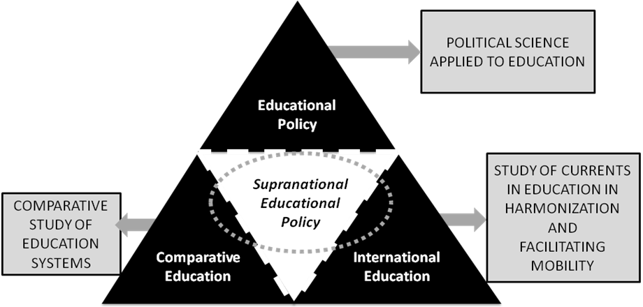

Source: Original material

Notas al pie

Bibliografía ( Salto de página antes de la bibliografía - Garamond 12 – Versalles – Negrita – Verde)

(Garamond 12 – gris – justificado – sangría francesa – interlineado sencillo – con un espacio cada referencia – normas APA)
La lista de referencias se hace con interlineado 1,5, cada una debe tener sangría francesa y el listado debe organizarse según el orden alfabético de los apellidos de los autores. En caso de autoría múltiple, irán separados por “comas” y el último por “y”. En caso de más de dos obras por autor y año, se establecerá que después del año se añade “a” y “b”. A continuación, mostramos algunos ejemplos, para otro tipo de referencias, por favor consultar las normas APA completas.

Libros:
Apellido, I. (Año). Título. Ciudad: Editorial. [(Coord.)(Ed.) antes del año.]
Aron, R. (1968). Democracia y totalitarismo. Barcelona: Seix Barral.
Capítulo de libro:
Apellido, I. (Año). Título del capítulo o la entrada. En I. Apellido (Ed.), Título del libro (pp. xx-xx). Ciudad: Editorial.
Luzón, A. y Torres, M. (2009). La Educación Internacional: Un nuevo escenario entre naciones desde una perspectiva global. En Mª. J. Martínez Usarralde (Coord.), Educación internacional (pp. 15-55). Valencia: Tirant lo Blanch.
Artículos:
Apellido, A. A. (Año). Título del artículo. Nombre de la revista, volumen (número), pp-pp.
Valle, J.M. y Garrido, R. (2009). La asimetría en los flujos de movilidad de estudiantes Erasmus. Revista Española de Educación Comparada, 15, 93-130.

En el cuerpo del artículo todo debe ir referenciado adecuadamente también en normas APA.
Citas literales: (Apellido, año, p.xx) [Si el autor se ha explicitado anteriormente solo (año, p.xx)]
Cuando la cita tiene menos de 40 palabras se escribe inmersa en el texto y entre comillas SIN cursiva. Se escribe punto después de finalizar la cita y todos los datos.
Las citas que tienen más de 40 palabras se escriben aparte del texto, con sangría, un tamaño de letra un punto menor y sin comillas NI cursiva. Al final de la cita se coloca el punto antes de los datos.
Citas no literales: (Apellido, año) [Si el autor se ha explicitado anteriormente solo (año, p.xx)]
Sobre los autores / Sobre el autor (Garamond 12 – Versalles – Negrita – Verde)

Autor 1 (Garamond 12 – Negrita – Cursiva – Gris)

Cuerpo del texto (Garamond 12 – gris – justificado – sin sangría – interlineado sencillo)
Un máximo de 200 palabras.

Información de contacto: Universidad, dirección, teléfono y correo electrónico.

Autor 2 (Garamond 12 – Negrita – Cursiva – Gris)

Cuerpo del texto (Garamond 12 – gris – justificado – sin sangría – interlineado sencillo)
Un máximo de 200 palabras.

Información de contacto: Universidad, dirección, teléfono y correo electrónico.

(Garamond 8 – gris)

